Resolución del Pleno del Instituto de Transparencia, Acceso a la Información Pública y Protección de Datos Personales del Estado de México y Municipios, con domicilio en Metepec, Estado de México, a veintitrés de febrero dos mil veintidós.

VISTO el expediente electrónico formado con motivo del recurso de revisión número 06480/INFOEM/IP/RR/2021, interpuesto por el C. xxxxxxxxxxxxxxxxxxxxxxxx, en lo sucesivo el Recurrente, en contra de la respuesta del Sistema Municipal Para el Desarrollo Integral de la Familia de Nezahualcóyotl, en lo subsecuente El Sujeto Obligado, se procede a dictar la presente resolución.

A N T E C E D E N T E S

PRIMERO. De la solicitud de información.
En fecha siete de diciembre de dos mil veintiuno, el Recurrente, presentó a través del Sistema de Acceso a la Información Mexiquense (SAIMEX), ante el Sujeto Obligado, la solicitud de acceso a la información pública, a la que se le asignó el número de expediente 00030/DIFNEZA/IP/2021, mediante la cual solicitó lo siguiente:

“SOLICITO TODAS LAS SOLICITUDES Y SU RESOLUCION QUE HAN LLEGADO AL AREA DE TRANSPARENCIA ESCANEADAS DE TODAS LAS AREAS DE LOS TITULARES DE TRANSPARENCIA DEL AÑO 2017 Y 2018, ESCANEADOS.” (Sic).

MODALIDAD DE ENTREGA: A través del SAIMEX.
SEGUNDO. De la respuesta del Sujeto Obligado.
De las constancias que obran en el sistema SAIMEX, se advierte que en fecha quince de diciembre de dos mil veintiuno, El Sujeto Obligado emitió la respuesta en los siguientes términos:

“se envia respuesta

ATENTAMENTE
C. RUTH SALVADOR VALDEZ” (Sic).

- Adjuntando a dicha respuesta, el archivo electrónico denominado “oficio 202.pdf”; cuyo contenido no se inserta por ser del conocimiento de las partes, sin embargo, será motivo de estudio en el Considerado respectivo.

TERCERO. Del recurso de revisión.
Inconforme con la respuesta por parte del Sujeto Obligado, el ahora Recurrente interpuso el presente recurso de revisión en fecha veinte de diciembre de dos mil veintiuno, el cual fue registrado en el sistema electrónico con el expediente número 06480/INFOEM/IP/RR/2021, en el cual aduce, las siguientes manifestaciones:

- Acto Impugnado:
“NO SE ME ESTA OTORGANDO LOS ARCHIVOS SOLICITADOS DEL AÑO 2017 Y 2018 DE LAS SOLICITUDES CON SU RESOLUCION” (Sic).

- Razones o Motivos de Inconformidad:
“EL SUJETO OBLIGADO DICE QUE NO HAN LLEGADO SOLICITUDES DE TITULARES DE TRANSPARENCIA DE LOS AÑOS 2017 Y 2018, CUANDO LA INFORMACION QUE PEDI SON LAS SOLICITUDES Y RESOLUCIONES DE ESOS AÑOS QUE LLEGARON A CADA UNA DE LAS AREAS, ASI QUE PIDO LA INFORMACION PRECISA POR VIA SAIMEX MEDIANTE ARCHIVO PDF.” (Sic)
CUARTO. Del turno del recurso de revisión.
Medio de impugnación que le fue turnado al Comisionado Presidente José Martínez Vilchis, por medio del sistema electrónico, en términos del arábigo 185, fracción I, de la Ley de Transparencia y Acceso a la información Pública del Estado de México y Municipios, del cual recayó acuerdo de admisión en fecha once de enero del año dos mil veintidós, determinándose en él, un plazo de siete días para que las partes manifestaran lo que a su derecho corresponda en términos del numeral ya citado.

QUINTO. De la etapa de manifestaciones y/o alegatos.
Así, una vez transcurrido el término legal referido se destaca que El Sujeto Obligado en fecha dieciocho de enero del año en curso, remitió su Informe Justificado mediante el archivo electrónico denominado “Documento 9.pdf”; asimismo, la parte Recurrente no realizó alegatos, pruebas o manifestaciones, lo anterior de conformidad con la siguiente imagen:

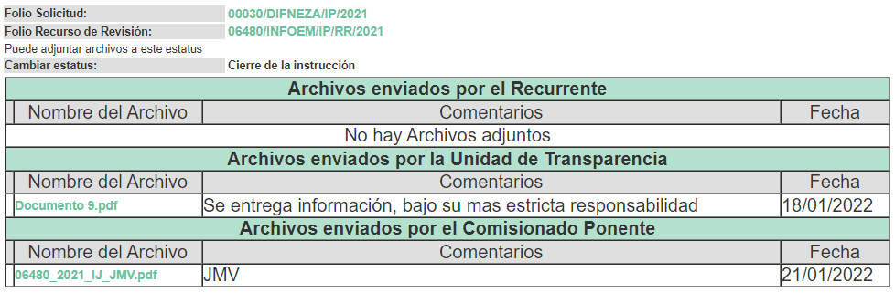

SEXTO. Del cierre de instrucción.
Así, una vez transcurrido el término legal, permitió decretarse el cierre de instrucción en fecha veintiocho de enero del año en curso, en términos del artículo 185, Fracción VI, de la Ley de Transparencia y Acceso a la Información Pública del Estado de México y Municipios, iniciando el término legal para dictar resolución definitiva del asunto.

C O N S I D E R A N D O

PRIMERO. De la competencia.
Este Instituto de Transparencia, Acceso a la Información Pública y Protección de Datos Personales del Estado de México y Municipios, es competente para conocer y resolver el presente recurso de revisión, conforme a lo dispuesto en los artículos 6, apartado A, fracción IV, de la Constitución Política de los Estados Unidos Mexicanos; 5, párrafos trigésimo, trigésimo primero y trigésimo segundo, fracciones IV y V, de la Constitución Política del Estado Libre y Soberano de México; artículos 1, 2 fracción II, 13, 29, 36 fracciones I y II, 176, 178, 179, 181 párrafo tercero y 185 de la Ley de Transparencia y Acceso a la Información Pública del Estado de México y Municipios; y 10, 7, 9 fracciones I y XXIV, y 11 del Reglamento Interior del Instituto de Transparencia, Acceso a la Información Pública y Protección de Datos Personales del Estado de México y Municipios.

SEGUNDO. De los alcances del Recurso de Revisión.
Anterior a todo debe destacarse que el recurso de revisión tiene el fin y alcance que señalan los numerales 176, 179, 181 párrafo cuarto, 194 y 195 y demás aplicables de la Ley de Transparencia y Acceso a la Información Pública del Estado de México y Municipios vigente y será analizado conforme a las actuaciones que obren en el expediente electrónico con la finalidad de reparar cualquier posible afectación al derecho de acceso a la información pública y garantizando el principio rector de máxima publicidad.

TERCERO. Del estudio de las causas de improcedencia.
El estudio de las causas de improcedencia que se hagan valer por las partes o que se advierta de oficio por este Resolutor debe ser objeto de análisis previo al estudio de fondo del asunto ya que el estudio de los presupuestos procesales sobre el inicio o trámite de un proceso genera eficacia jurídica de las resoluciones, más aún que se trata de una figura procesal adoptada en la ley de la materia la cual impide su estudio y resolución cuando una vez admitido el recurso de revisión se advierta una causa de improcedencia que permita sobreseer el recurso de revisión sin estudiar el fondo del asunto; circunstancias anteriores que no son incompatibles con el derecho de acceso a la justicia, ya que éste no se coarta por regular causas de improcedencia y sobreseimiento con tales fines.
Por lo que una vez que se analizó el expediente en estudio se cae en la cuenta de que no se actualiza ninguna de las casuales a continuación transcritas:

“Artículo 191. El recurso será desechado por improcedente cuando:
I. Sea extemporáneo por haber transcurrido el plazo establecido en la presente Ley, a partir de la respuesta;
II. Se esté tramitando ante el Poder Judicial de la Federación algún recurso o medio de defensa interpuesto por el recurrente;
III. No actualice alguno de los supuestos previstos en la presente Ley;
IV. No se haya desahogado la prevención en los términos establecidos en la presente Ley;
V. Se impugne la veracidad de la información proporcionada;
VI. Se trate de una consulta, o trámite en específico; y
VII. El recurrente amplíe su solicitud en el recurso de revisión, únicamente respecto de los nuevos contenidos.”

Ya que no fue interpuesto de forma extemporánea, no se está tramitando ante el Poder Judicial Federal, no es una consulta, o trámite en específico, ni tampoco se advierte que el recurrente amplíe su solicitud en el recurso de revisión, por lo que al no existir causas de improcedencia invocadas por las partes ni advertidas de oficio, este Órgano Garante de la Transparencia se avoca al análisis del fondo del asunto que nos ocupa.

Así las cosas, al no existir causas de improcedencia invocadas por las partes ni advertidas de oficio por este Resolutor, se procede al análisis del fondo de los asuntos en los siguientes términos.

CUARTO. Del estudio y resolución del asunto.
Ahora bien, se procede al análisis del presente recurso, así como al contenido íntegro de las actuaciones que obran en el expediente electrónico, para así estar en posibilidad este Órgano Colegiado de dictar el fallo correspondiente conforme a derecho, tomando en consideración los elementos aportados por las partes y apegándose en todo momento al principio de máxima publicidad consagrado en nuestra Constitución Federal, Local y demás leyes aplicables en la materia, así como en los tratados internacionales en los que el Estado Mexicano sea parte, en concordancia con el artículo 8, de la Ley de Transparencia local.

En este sentido nuestro estudio versará en determinar si la información remitida mediante respuesta, colma el derecho de acceso a la información solicitado por la parte Recurrente, para ello analizaremos lo solicitado y la información proporcionada.

REQUERIMIENTOS SOLICITADOS:

- Todas las solicitudes y su resolución, que han llegado al área de transparencia, escaneadas de todas las áreas de los titulares de transparencia del año 2017 y 2018.
Atento a la solicitud de información El Sujeto Obligado, emitió su respuesta en donde se advierte lo siguiente:

Es así que derivado de la respuesta emitida por El Sujeto Obligado, El Recurrente, interpuso el presente recurso de revisión, señalando sustancialmente como sus razones o motivos de inconformidad, lo siguiente:

“EL SUJETO OBLIGADO DICE QUE NO HAN LLEGADO SOLICITUDES DE TITULARES DE TRANSPARENCIA DE LOS AÑOS 2017 Y 2018, CUANDO LA INFORMACION QUE PEDI SON LAS SOLICITUDES Y RESOLUCIONES DE ESOS AÑOS QUE LLEGARON A CADA UNA DE LAS AREAS, ASI QUE PIDO LA INFORMACION PRECISA POR VIA SAIMEX MEDIANTE ARCHIVO PDF.” (Sic).

Por lo que, en la etapa de manifestaciones, el Sujeto Obligado remitió su Informe Justificado mediante el archivo electrónico denominado “Documento 9.pdf”; mediante el cual, consta de lo siguiente:

Solicitudes de Información 2017-2018 | Resoluciones 2017-2018

Atento a ello, primeramente es importante señalar que el artículo 4, párrafo segundo de la Ley de Transparencia y Acceso a la Información Pública del Estado de México y Municipios, dispone:

“Artículo 4. …
Toda la información generada, obtenida, adquirida, transformada, administrada o en posesión de los sujetos obligados es pública y accesible de manera permanente a cualquier persona, en los términos y condiciones que se establezcan en los tratados internacionales de los que el Estado mexicano sea parte, en la Ley General, la presente Ley y demás disposiciones de la materia, privilegiando el principio de máxima publicidad de la información. Solo podrá ser clasificada excepcionalmente como reservada temporalmente por razones de interés público, en los términos de las causas legítimas y estrictamente necesarias previstas por esta Ley.
(...)”

De lo anterior, se desprende, que la información generada, obtenida, adquirida, transmitida, administrada o en posesión de los Sujetos Obligados, será accesible de manera permanente a cualquier persona, privilegiando el principio de máxima publicidad de la información.

Por su parte, el artículo 12, de la Ley de la materia establece que los Sujetos Obligados sólo proporcionarán la información que generen, recopilen, administren, manejen, procesen, archiven o conserven, y sólo facilitarán las que se les requiera y obre en sus archivos, en el estado en el que se encuentre, sin la obligación de generarla, resumirla, efectuar cálculos o practicar investigaciones; tal y como se señala a continuación:

“Artículo 12. Quienes generen, recopilen, administren, manejen, procesen, archiven o conserven información pública serán responsables de la misma en los términos de las disposiciones jurídicas aplicables.

Los sujetos obligados sólo proporcionarán la información pública que se les requiera y que obre en sus archivos y en el estado en que ésta se encuentre. La obligación de proporcionar información no comprende el procesamiento de la misma, ni el presentarla conforme al interés del solicitante; no estarán obligados a generarla, resumirla, efectuar cálculos o practicar investigaciones.”

En síntesis, el derecho de acceso a la información pública se satisface en aquellos casos en que se entregue el soporte documental en que conste la información pública, toda vez que, los Sujetos Obligados no tienen el deber de generar, poseer o administrar la información pública con el grado de detalle solicitado; esto es, que no tienen el deber de generar un documento ad hoc, para satisfacer el derecho de acceso a la información pública.

Como apoyo a lo anterior, es aplicable el Criterio 03-17, emitido por el Instituto Nacional de Transparencia, Acceso a la Información y Protección de Datos Personales, que dice:

“No existe obligación de elaborar documentos ad hoc para atender las solicitudes de acceso a la información. Los artículos 129 de la Ley General de Transparencia y Acceso a la Información Pública y 130, párrafo cuarto, de la Ley Federal de Transparencia y Acceso a la Información Pública, señalan que los sujetos obligados deberán otorgar acceso a los documentos que se encuentren en sus archivos o que estén obligados a documentar, de acuerdo con sus facultades, competencias o funciones, conforme a las características físicas de la información o del lugar donde se encuentre. Por lo anterior, los sujetos obligados deben garantizar el derecho de acceso a la información del particular, proporcionando la información con la que cuentan en el formato en que la misma obre en sus archivos; sin necesidad de elaborar documentos ad hoc para atender las solicitudes de información.

Resoluciones:
• RRA 0050/16. Instituto Nacional para la Evaluación de la Educación. 13 julio de 2016. Por unanimidad. Comisionado Ponente: Francisco Javier Acuña Llamas.
• RRA 0310/16. Instituto Nacional de Transparencia, Acceso a la Información y Protección de Datos Personales. 10 de agosto de 2016. Por unanimidad. Comisionada Ponente. Areli Cano Guadiana.
• RRA 1889/16. Secretaría de Hacienda y Crédito Público. 05 de octubre de 2016. Por unanimidad. Comisionada Ponente. Ximena Puente de la Mora.”

Asimismo, el artículo 24, de la Ley de la materia, dispone que los Sujetos Obligados sólo proporcionarán la información pública que generen, administren o posean en el ejercicio de sus atribuciones; por consiguiente, la información pública se encuentra a disposición de cualquier persona, lo que implica que es deber de los Sujetos Obligados, garantizar el derecho de acceso a la información pública.

Expuesto lo anterior, se procede al análisis de la totalidad de las constancias que integran el expediente electrónico del SAIMEX, a efecto de determinar si con la información remitida por El Sujeto Obligado a través de su respuesta e informe justificado, se colma lo requerido en dicha solicitud.

Es de precisar que se obvia el análisis de la competencia por parte del Sujeto Obligado, para generar, administrar o poseer la información solicitada, dado que éste ha asumido la misma, en razón de que en su respuesta manifiesta entregar la información, por lo tanto, el hecho de que el Sujeto Obligado haya emitido la respuesta al Recurrente e incluso haya requerido la presencia de este para otorgar la información solicitada, comprueba fehacientemente que dicha autoridad acepta que la genera, posee y/o administra, en ejercicio de sus funciones de derecho público, es decir, no niega la existencia de la información solicitada, por el contrario, se pronuncia respecto de la información requerida, es por ello que se reitera, se asume que posee la información; por lo tanto, el estudio en específico se excusa dado que a nada práctico llevaría el alcance del mismo, ya que se insiste que la información pública solicitada, ya fue asumida por El Sujeto Obligado.

En el caso concreto que nos ocupa analizar, es de destacar que el particular requiere el soporte documental de los expedientes de las solicitudes de información y de los recursos de revisión, de los años 2017 y 2018.

Así las cosas, no pasa desapercibido para este Instituto que la información requerida por el Particular, se encuentra listada dentro de las obligaciones comunes de Transparencia que deben publicar y actualizar los Sujetos Obligados en su portal IPOMEX, esto es, que el Sistema Municipal Para el Desarrollo Integral de la Familia de Nezahualcóyotl, mínimo para el cumplimiento de las obligaciones comunes, debe atender lo que señala el numeral 92, y en el caso en particular, la fracción XVII, de la Ley local de la materia, misma que señala la obligación de publicar el registro de solicitudes recibidas y atendidas, tal como se señala a continuación:

Capítulo II De las Obligaciones de Transparencia Comunes

Artículo 92. Los sujetos obligados deberán poner a disposición del público de manera permanente y actualizada de forma sencilla, precisa y entendible, en los respectivos medios electrónicos, de acuerdo con sus facultades, atribuciones, funciones u objeto social, según corresponda, la información, por lo menos, de los temas, documentos y políticas que a continuación se señalan:

I…
(…)
XVII. Dirección electrónica donde podrán recibirse las solicitudes para obtener la información, así como el registro de las solicitudes recibidas y atendidas;
(…)

Lo anterior se enuncia de nueva cuenta, en razón a que este Instituto verificó dentro del portal Ipomex del ente recurrido, (visible en el siguiente enlace https://www.ipomex.org.mx/ipo3/lgt/indice/DIFNEZAHUALCOYOTL.web) si la información de mérito se encuentra publicada y actualizada y en esa razón, se obtuvo lo siguiente:-------------------------------------------------------------------------------------------------- -------------------------------------------------------------------------------------------------------------------------------------------------------------Salto de página----------------------------------------------------------------------------------------------------------------------------------------------------------------------------------------------------------------------------------------------------------------------------------------------------------------------------------------------------------------------------------------------------
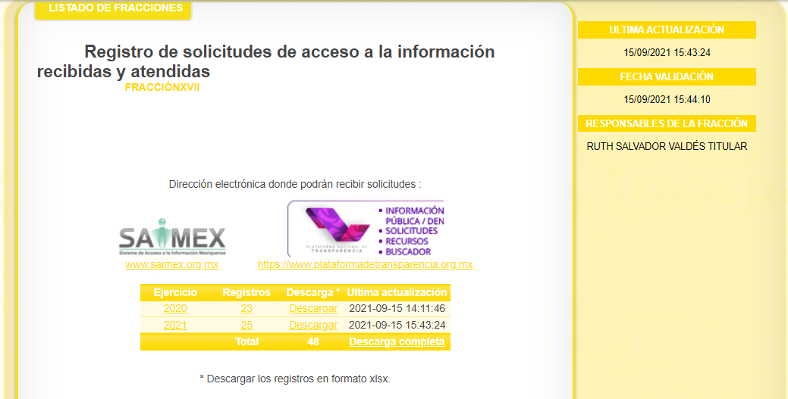
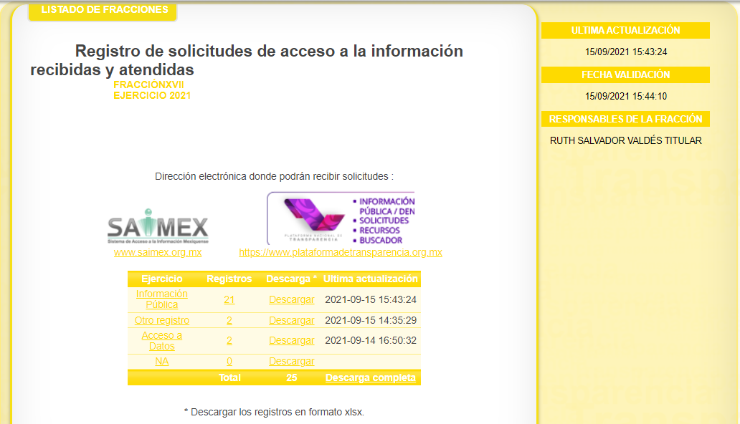
De lo expuesto, se tiene que el Sujeto Obligado únicamente cuenta con la información referente a los años de 2020 y 2021; por lo que establecido lo anterior, y a manera de ejemplificar la información que descansa dentro de los registros de solicitudes de acceso recibidas y atendidas que obran el portal IPOMEX, se inserta lo siguiente:
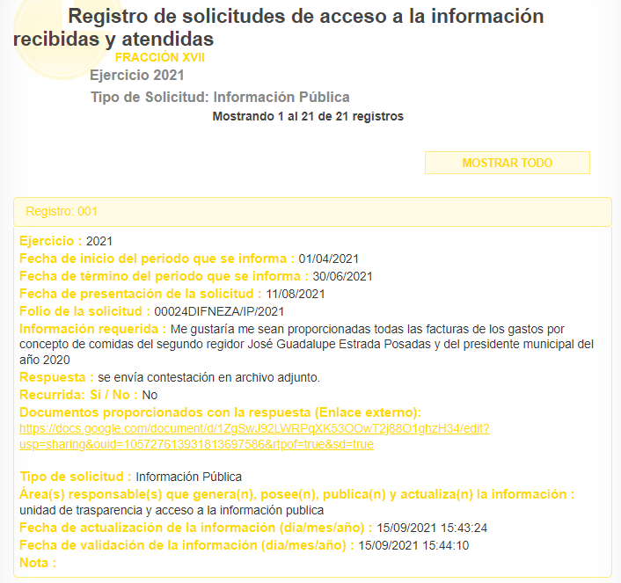
De la ilustración anterior, se puede advertir que los registros obtenidos en el portal IPOMEX, detallan lo siguiente:

- La información solicitada.
- Folio de la Solicitud.
- Documento rendido en respuesta en versión pública.
- Si la respuesta fue recurrida o no.

De lo anterior, se precisan los archivos que pueden contener los expedientes de las solicitudes atendidas y recibidas, en el entendido que no todos los expedientes pueden incluir documentos adjuntos en respuesta, además, que no todas las respuestas forzosamente fueron recurridas, por lo tanto, con lo señalado anteriormente, se determina que el Sujeto Obligado, atiende las obligaciones comunes de transparencia al tener actualizado su portal IPOMEX con la información señalada en el numeral 92, fracción XVII.

Asimismo, referente a los recursos de revisión interpuestos ante las respuestas emitidas o negativas por parte del Sujeto Obligado, es de destacar que, si bien es cierto que dichas resoluciones no las genera el Sujeto Obligado; también es cierto que posee la información, ya que, el Pleno del INFOEM al emitir una resolución, ésta se le notifica al ente recurrido con la finalidad de que dé cabal cumplimiento a lo ordenado.

Así, de todo lo anteriormente expuesto, se tiene que la respuesta que brindó el Sujeto Obligado, no atiende el derecho de acceso a la información del Particular, toda vez que se dejó de observar y atender lo señalado en el numeral 161, de la Ley local de la materia, esto es, que cuando la información requerida por el solicitante ya esté disponible al público en formatos electrónicos disponibles en Internet o en cualquier otro medio, se le hará saber por el medio requerido por el solicitante la fuente, el lugar y la forma en que puede consultar, reproducir o adquirir dicha información en un plazo no mayor a cinco días hábiles.

Además, es de remarcar, que la fuente deberá ser precisa y concreta y no debe implicar que el solicitante realice una búsqueda en toda la información que se encuentre.

En conclusión, se colige que la respuesta del Sujeto Obligado no satisface el derecho de acceso a la información, por ello resulta procedente determinar que el motivo de agravio hecho valer por el Recurrente resulta FUNDADO y en consecuencia se REVOCA la respuesta del Sujeto Obligado, a fin de ORDENAR que entregue vía el Sistema de Acceso a la Información Mexiquense (SAIMEX), la documentación que dé cuenta de lo solicitado por el Particular, de conformidad con lo siguiente:

- DE LA VERSIÓN PÚBLICA.
En la elaboración de la versión pública se deberá considera lo dispuesto en los artículos 3 fracciones IX, XX, XXI y XLV, 91 y 132 fracciones II y III de la Ley de Transparencia y Acceso a la Información Pública del Estado de México y Municipios que establecen:

Artículo 3. Para los efectos de la presente Ley se entenderá por:
[…]
IX. Datos personales: La información concerniente a una persona, identificada o identificable según lo dispuesto por la Ley de Protección de Datos Personales del Estado de México;
XX. Información clasificada: Aquella considerada por la presente Ley como reservada o confidencial;
XXI. Información confidencial: Se considera como información confidencial los secretos bancario, fiduciario, industrial, comercial, fiscal, bursátil y postal, cuya titularidad corresponda a particulares, sujetos de derecho internacional o a sujetos obligados cuando no involucren el ejercicio de recursos públicos;
…
XLV. Versión pública: Documento en el que se elimine, suprime o borra la información clasificada como reservada o confidencial para permitir su acceso.
[…]
Artículo 91. El acceso a la información pública será restringido excepcionalmente, cuando ésta sea clasificada como reservada o confidencial.
Artículo 132. La clasificación de la información se llevará a cabo en el momento en que:
I. Se reciba una solicitud de acceso a la información;
II. Se determine mediante resolución de autoridad competente; o
III. Se generen versiones públicas para dar cumplimiento a las obligaciones de transparencia previstas en esta Ley.
[…]

De este modo, en armonía entre los principios constitucionales de máxima publicidad y de protección de datos personales, la Ley permite la elaboración de versiones públicas en las que se suprima aquella información relacionada con la vida privada de los particulares.

Por otro lado, los Lineamientos Generales en Materia de Clasificación y Desclasificación de la Información, así como para la elaboración de Versiones Públicas, emitidos por el Consejo Nacional del Sistema Nacional de Transparencia, Acceso a la Información Pública y Protección de Datos Personales, publicados en el Diario Oficial de la Federación el día quince de abril de dos mil dieciséis, tienen por objeto establecer los criterios con base en los cuales los sujetos obligados clasificarán como reservada o confidencial la información que posean, desclasificarán y generarán, en su caso, versiones públicas de expedientes o documentos que contengan partes o secciones clasificadas.

Entorno a lo que aquí nos interesa, los Lineamientos Quincuagésimo sexto, Quincuagésimo séptimo y Quincuagésimo octavo, establecen lo siguiente:

Quincuagésimo sexto. La versión pública del documento o expediente que contenga partes o secciones reservadas o confidenciales, será elaborada por los sujetos obligados, previo pago de los costos de reproducción, a través de sus áreas y deberá ser aprobada por su Comité de Transparencia.

Quincuagésimo séptimo. Se considera, en principio, como información pública y no podrá omitirse de las versiones públicas la siguiente:

I. La relativa a las Obligaciones de Transparencia que contempla el Título V de la Ley General y las demás disposiciones legales aplicables;
II. El nombre de los servidores públicos en los documentos, y sus firmas autógrafas, cuando sean utilizados en el ejercicio de las facultades conferidas para el desempeño del servicio público, y
III. La información que documente decisiones y los actos de autoridad concluidos de los sujetos obligados, así como el ejercicio de las facultades o actividades de los servidores públicos, de manera que se pueda valorar el desempeño de los mismos.

Lo anterior, siempre y cuando no se acredite alguna causal de clasificación, prevista en las leyes o en los tratados internaciones suscritos por el Estado mexicano.

Quincuagésimo octavo. Los sujetos obligados garantizarán que los sistemas o medios empleados para eliminar la información en las versiones públicas no permitan la recuperación o visualización de la misma.

Por lo tanto, la entrega de documentos en su versión pública debe acompañarse necesariamente del Acuerdo del Comité de Transparencia que la sustente el cual debe estar debidamente fundado y motivado, en el que se expongan los fundamentos y razonamientos que llevaron al Sujeto Obligado a testar, suprimir o eliminar datos de dicho soporte documental, ya que no hacerlo, se reitera que lo entregado no tendría un sustento jurídico ni resultaría ser una versión pública, sino más bien una documentación ilegible, incompleta o tachada; ya que el no justificar las causas o motivos por las que no se aprecian determinados datos -ya sea porque se testan o suprimen- deja al solicitante en estado de incertidumbre, al no conocer o comprender porque no aparecen en la documentación respectiva.

Por lo que respecta al Acuerdo del Comité de Transparencia que la sustente la versión pública, de la documentación a entregar, deberá ser notificado mediante el SAIMEX.

En ese tenor y de acuerdo a la interpretación en el orden administrativo que le da la Ley de la materia a este Instituto específicamente, en términos de su artículo 36, fracción I, de la Ley de Transparencia y Acceso a la Información Pública del Estado de México y Municipios, a efecto de salvaguardar el derecho de acceso a la información pública consignado a favor del Recurrente.

Finalmente y en mérito de lo expuesto en líneas anteriores, resultan fundados los motivos de inconformidad vertidos por El Recurrente, por ello con fundamento en la primera hipótesis del artículo 186, fracción III, de la Ley de Transparencia y Acceso a la Información Pública del Estado de México y Municipios, se REVOCA la respuesta a la solicitud de información 00030/DIFNEZA/IP/2021, que ha sido materia del presente fallo.

Por lo antes expuesto y fundado.

SE RESUELVE

PRIMERO. Se REVOCA la respuesta entregada por El Sujeto Obligado a la solicitud de información número 00030/DIFNEZA/IP/2021, por resultar fundados los motivos de inconformidad vertidos por el Recurrente, en términos del Considerando CUARTO de ésta resolución.

SEGUNDO. Se ORDENA al Sujeto Obligado haga entrega al Recurrente en términos del Considerando CUARTO de esta resolución, a través del Sistema de Acceso a la Información Mexiquense (SAIMEX), la versión pública de lo siguiente:

- El soporte documental de las solicitudes de acceso a la información, recibidas y atendidas; así como de los recursos de revisión, correspondientes a los años de 2017 y 2018.

Para la entrega en versión pública deberá emitir el Acuerdo del Comité de Transparencia en términos de los artículos 49, fracción VIII y 132 fracción II de la Ley de Transparencia y Acceso a la Información Pública del Estado de México y Municipios, en el que funde y motive las razones sobre los datos que se supriman o eliminen y se ponga a disposición del Recurrente.

TERCERO. NOTIFÍQUESE la presente resolución al Titular de la Unidad de Transparencia del Sujeto Obligado, para que conforme al artículo 186, último párrafo, 189, segundo párrafo y 194, de la Ley de Transparencia y Acceso a la Información Pública del Estado de México y Municipios; dé cumplimiento a lo ordenado dentro del plazo de diez días hábiles, debiendo informar a este Instituto en un plazo de tres días hábiles siguientes sobre el cumplimiento dado a la presente.

CUARTO. De conformidad con el artículo 198, de la Ley de Transparencia y Acceso a la Información Pública del Estado de México y Municipios, de considerarlo procedente, el Sujeto Obligado de manera fundada y motivada, podrá solicitar una ampliación de plazo para el cumplimiento de la presente resolución.

QUINTO. NOTIFÍQUESE al Recurrente la presente resolución a través del Sistema de Acceso a la Información Mexiquense (SAIMEX), y hágase de su conocimiento que en caso de considerar que le causa algún perjuicio, podrá promover el Juicio de Amparo en los términos de las leyes aplicables, de acuerdo a lo estipulado por el artículo 196, de la Ley de Transparencia y Acceso a la Información Pública del Estado de México y Municipios.

ASÍ LO RESUELVE, POR UNANIMIDAD DE VOTOS, EL PLENO DEL INSTITUTO DE TRANSPARENCIA, ACCESO A LA INFORMACIÓN PÚBLICA Y PROTECCIÓN DE DATOS PERSONALES DEL ESTADO DE MÉXICO Y MUNICIPIOS, CONFORMADO POR LOS COMISIONADOS JOSÉ MARTÍNEZ VILCHIS; MARÍA DEL ROSARIO MEJÍA AYALA; SHARON CRISTINA MORALES MARTÍNEZ (AUSENCIA JUSTIFICADA); LUIS GUSTAVO PARRA NORIEGA Y GUADALUPE RAMÍREZ PEÑA; EN LA SÉPTIMA SESIÓN ORDINARIA CELEBRADA EL VEINTITRÉS DE FEBRERO DE DOS MIL VEINTIDÓS, ANTE EL SECRETARIO TÉCNICO, ALEXIS TAPIA RAMÍREZ.-------------------------------------------------------------------------------------------------------------------------------------------------------------------------------------------------------------------------------------------------------------------------------------------------------------------------------------------------------------------------------------------------------------------------------------------------------------------------------------------------------------------------------------------------------------------------------------------------------------------------------------------------------- ------------------------------------------------------------------------------------------------------------------------------------------------------------------------------------------------------------------------------------------------------------------------------------------------------------------------------------------------------------------------------------------------------------------------------------------------------------------------------------------------------------------------------------------------------------------------------------------------------------------------------------------------------------------------------------------------------------------------------------------------------------------------------------------------------------------------------------------------------------------------------------------------------------------------------------------------------------------------------------------------------------------------------------------------------------------------------------------------------------------------------------------------------------------------------------------------------------------------------------------------------------------------------------------------------------------------------------------------------------------------------------------------------------------------------------------------------------------------------------------------------------------------------------------------------------------------------------------------------------------------------------------------------------------------------------------------------------------------------------------------------------------------------------------------------------------------------------------------------------------------------------------------
JMV/CCR/jasm

IMPROCEDENCIA Y SOBRESEIMIENTO EN EL JUICIO DE AMPARO. LAS CAUSAS PREVISTAS EN LOS ARTÍCULOS 73 Y 74 DE LA LEY DE LA MATERIA, RESPECTIVAMENTE, NO SON INCOMPATIBLES CON EL ARTÍCULO 25.1 DE LA CONVENCIÓN AMERICANA SOBRE DERECHOS HUMANOS. Del examen de compatibilidad de los artículos 73 y 74 de la Ley de Amparo con el artículo 25.1 de la Convención Americana sobre Derechos Humanos no se advierte que el derecho interno desatienda los estándares que pretenden proteger los derechos humanos en dicho tratado, por regular causas de improcedencia y sobreseimiento que impiden abordar el estudio de fondo del asunto en el juicio de amparo, en virtud de que el propósito de condicionar el acceso a los tribunales para evitar un sobrecargo de casos sin mérito, es en sí legítimo, por lo que esa compatibilidad, en cuanto a los requisitos para la admisibilidad de los recursos dependerá, en principio, de los siguientes criterios: no pueden ser irracionales ni de tal naturaleza que despojen al derecho de su esencia, ni discriminatorios y, en el caso, la razonabilidad de esas causas se justifica por la viabilidad de que una eventual sentencia concesoria tenga un ámbito de protección concreto y no entre en conflicto con el orden jurídico, no son de tal naturaleza que despojen al derecho de su esencia ni tampoco son discriminatorias, pues no existe alguna condicionante para su aplicabilidad, en función de cuestiones personales o particulares del quejoso. Por tanto, las indicadas causas de improcedencia y sobreseimiento no son incompatibles con el citado precepto 25.1, pues no impiden decidir sencilla, rápida y efectivamente sobre los derechos fundamentales reclamados como violados dentro del juicio de garantías.

